Jak obłożyć książkę w papier?
Plastikowym okładkom zaśmiecającym środowisko powiedzmy: nie! A jednak podręczniki szkolne chronić trzeba, zwłaszcza jeśli mają być przechodnie i służyć kilku rocznikom uczniów. Poniżej prosta instrukcja jak poprawnie zabezpieczyć podręcznik przed zniszczeniem używając do tego papieru.

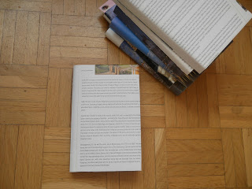
Zachęcam do recyklingu: zużytkowania starych kalendarzy, plakatów, kolorowych czasopism, folderów turystycznych z wakacji... Niekoniecznie trzeba zaraz kupować specjalny papier. Ważne aby ten, który wybierzemy był mocny, niezbyt cienki, aby okazał się wytrzymały. Dobre są papiery o śliskiej powierzchni, sprawdzają się też tapety. Jeśli bardzo podobają Ci się obrazki na kartce, ale jest za mała - można skleić taśmą kilka kartek ze sobą, tak aby utworzyły litą powierzchnię o wystarczającym rozmiarze.
Książkę obkładamy na gładkiej, płaskiej powierzchni typu stół lub podłoga, nie na kolanie.
Rozmiar papieru trzeba tak dostosować do rozmiaru książki, aby wystarczająco wystawał poza książkę, najlepiej ok. 3 cm. Jeśli papier będzie zbyt mały okładka łatwo będzie spadała z podręcznika.
Najpierw przeczytaj całą instrukcję, upewnij się, że rozumiesz, a potem wykonuj kolejne etapy pracy zgodnie ze wskazówkami.
Czynności:
1. Położyć książkę na papierze (papier - obrazkiem w stronę stołu). Krawędzie książki powinny leżeć mniej więcej równolegle do krawędzi papieru.
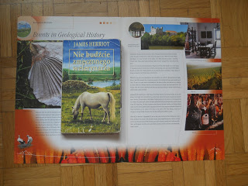
2. Zaginamy dolną część papieru do góry wzdłuż dolnej krawędzi książki. Zdejmujemy książkę z papieru.
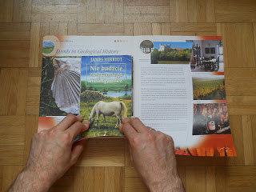
3. Dolną krawędź papieru zaginamy według zagięcia wykonanego wcześniej, na całej długości kartki. Dbamy o to, żeby rzecz całą wykonać dokładnie - wtedy oprawa będzie ładnie leżeć.
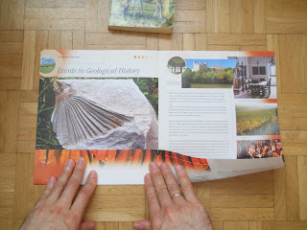
4. Do kartki złożonej od dołu przykładamy ponownie książkę i podobnie jak to było w pkt. 2 zaginamy górną część papieru do dołu wzdłuż górnej krawędzi książki. Zdejmujemy książkę z papieru.
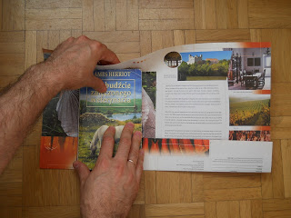
5. Górną krawędź papieru zaginamy w dół kierując się zagięciem wykonanym wcześniej. Można sobie kartkę obrócić, żeby było łatwiej całość składać.
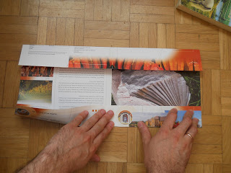
6. Teraz ponownie kładziemy książkę na papierze ze złożonymi już krawędziami górną i dolną. Sprawdzamy, czy okładki książki na pewno mieszczą się w obrębie złożonego papieru. Jeśli nie, teraz jest czas na "poluzowanie" okładki, czyli przesuniecie miejsca zagięcia tak, żeby okładka dobrze okrywała książkę. Z tego względu pierwsze zagięcia papieru powinny być dość delikatne, aby łatwo było je przesunąć. Dopiero po ostatecznym ustaleniu rozmiaru książki zagięcia papieru dociskamy, można nawet użyć paznokcia, żeby rzecz całą ostatecznie ustalić.
7.Zaginamy papierową okładkę wzdłuż pionowej krawędzi książki. Najpierw tylko z jednej strony.
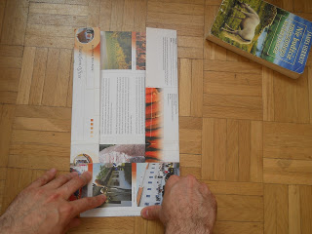
8. Wkładamy okładkę książki w okładkę papierową i zamykamy nasz podręcznik.
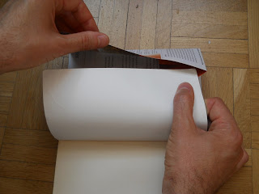
9. Dopiero teraz możemy dopasować linię zgięcia tylnej strony okładki. Uwzględniliśmy w ten sposób grubość książki.
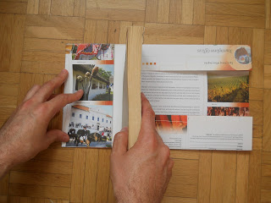

10. Zaginamy drugą pionową krawędź papieru i wkładamy tam okładkę książkową. I już - okładka gotowa!
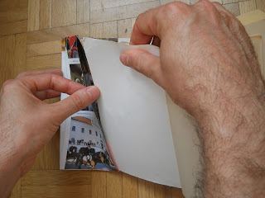
Musicie liczyć się z tym, że po pewnym czasie okładka jednak się wytrze i uszkodzi. Wtedy zmieńcie ją na nową, żeby nie trzeba było wstydzić się brzydkiej oprawy. Starą zaś z czystym sumieniem wrzucamy do pojemnika na makulaturę.
Jeśli przebrnąłeś przez tę instrukcję i udało Ci się oprawić podręcznik: BRAWO! Czytanie ze zrozumieniem masz w małym palcu, a umiejętność ta przyda Ci się z pewnością w codziennym życiu.
Moi Dzielni Czytelnicy!
Wierzę, że w Waszych rękach literatura przetrwa w dobrym stanie przez całe lata!
Pozdrawiam Was Kochani.

